Fiches de l’étape 1 du plan de travail

Fiche A pour faire la consigne A
Rappel de la consigne A : Observe les cartes ci dessous et explique avec quelles données les géographes peuvent analyser et observer la pauvreté dans le monde. Aide : lis attentivement le titre de la carte et sa légende pour trouver la réponse.
- Fais une liste de ces données (exemple : IDH, Indice de Gini…)
- Puis cherche les définitions de ces mots (définitions d’IDH, définitions d’indice de Gini…)

Cartes 1 ( les 2 cartes ci dessous portent sur le même thème) mais représenté de manière différente

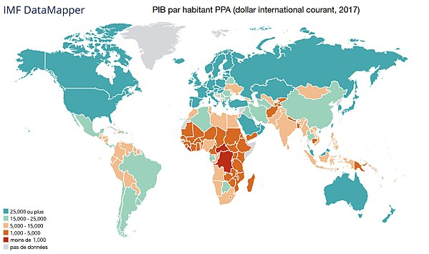

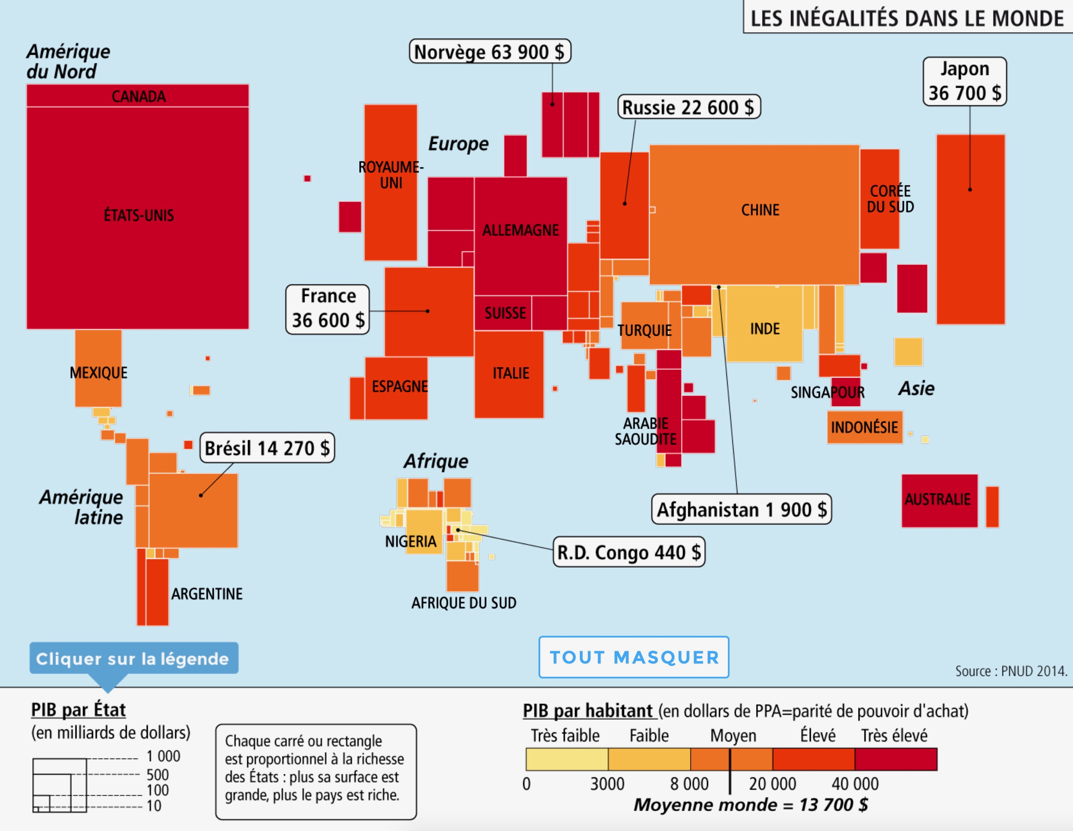

Carte 2

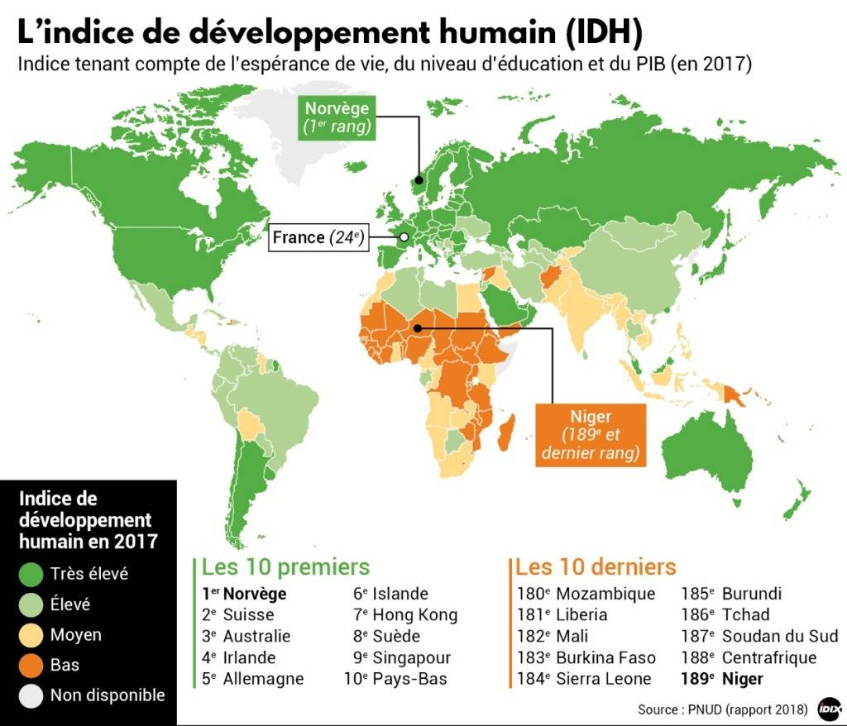

Carte 3 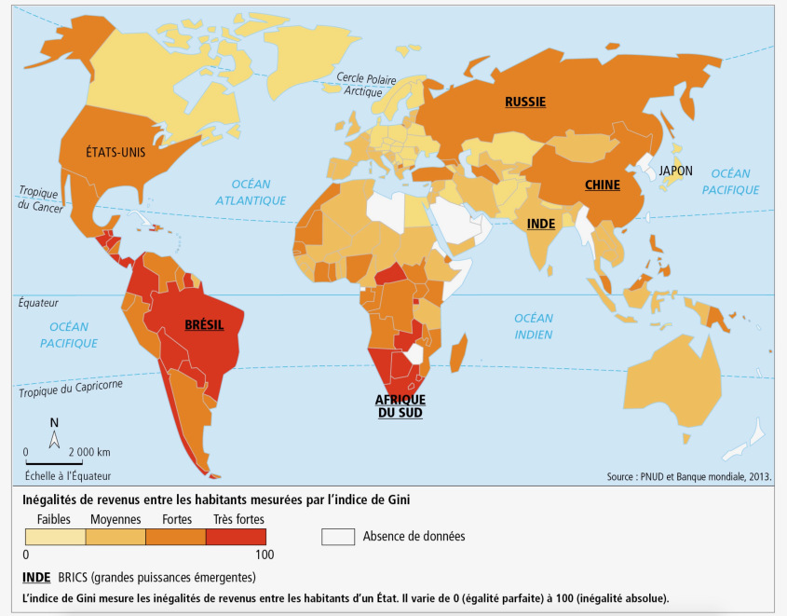

Fiche consigne D

Parcours Vidéo
Rappel consigne D : Regarde la vidéo et explique avec tes mots ce que tu as compris d’extrait vidéo et pourquoi on utilise d’autres outils pour mesurer la richesse et la pauvreté selon le niveau de développement du pays.

https://www.youtube.com/watch?time_continue=186&v=8WQCpGFs6fg

ou
Parcours Textes
Document 1 : Pauvreté relative et pauvreté absolue.
« Pour définir la pauvreté, les économistes utilisent la notion de seuil de pauvreté*. Mais ce seuil de pauvreté n’est pas le même dans les pays riches que dans les pays pauvres.Dans les pays en développement (pays pauvres), on estime qu’une personne est pauvre quand elle dispose de moins d’1,90 dollar pour vivre par jour (ce qui correspond à environ 1,60 euro) : c’est la pauvreté absolue. Ces personnes ne peuvent pas satisfaire leurs besoins élémentaires (nourriture, logement, soins, vêtements, etc.). Le nombre de personnes vivant sous ce seuil d’extrême pauvreté dans le monde a été divisé par 4 depuis les années 1980 : ces personnes sont environ 800 millions aujourd’hui dans le monde.
Dans les pays développés (pays riches), on estime qu’une personne est pauvre quand ses revenus sont inférieurs à 60 % de ce que gagnent en moyenne les habitants du pays concerné. Exemple : en France, les habitants gagnent en moyenne 2200 € par mois. Le seuil de pauvreté représente donc 60 % de cette somme, soit 1002 € par mois pour une personne seule (environ 33,50 € par jour) : c’est la pauvreté relative. Certaines personnes ont un travail et un logement mais vivent sous le seuil de pauvreté car leur salaire n’est pas suffisant (travail à temps partiel, période de chômage, par exemple). Ces personnes doivent se priver de biens et services essentiels pour leur bien-être (difficultés de logement, difficultés pour se soigner, difficultés pour faire face aux dépenses de consommation, etc.). »
D’après le site ladocumentationfrancaise.fr. * Seuil de pauvreté : niveau au-dessous duquel une personne est considérée comme pauvre.
Document 2 : Comment une jeune femme pauvre vit-elle à Madagascar (Afrique) ?
« Ma mère est morte en me mettant au monde puis mon père est mort peu après de tuberculose. J’ai été placée dans un orphelinat jusqu’à l’âge de 14 ans. Depuis, je survis avec mon compagnon dans un bidonville de la capitale en récoltant des déchets dans les marécages. Je les revends ensuite à une chiffonnière pour gagner 1 euro par jour dans le meilleur des cas. Ici, les enfants comme les adultes travaillent.
Mon compagnon et moi habitons dans une baraque en bois, un taudis de 6 m2 que nous louons 7 euros par mois. Nous n’avons qu’un seul lit pour toute la famille, celui où j’ai accouché de ma petite fille. Aucun confort : pas d’électricité, pas d’eau, qu’il faut aller chercher au puits. Je ne lave ma fille que toutes les deux semaines. Il y a un an, mon premier enfant est mort. Problèmes respiratoires, peste, choléra sont des maladies courantes ici. »
D’après le témoignage d’Aina, jeune maman de 17 ans, TF1 reportage Deuxième famille diffusé le 8 novembre 2015.

Répondre aux questions sur ton cahier : Questions :
1)Qu’est ce qu’être pauvre dans un pays pauvre ?
2)Qu’est ce qu’être pauvre dans un pays riche ?
3) Quels éléments de la vie d’Aina montrent qu’elle vit dans une situation de grande pauvreté

Fiche Consigne E

Cherchez les définitions des mots suivants et les rajouter à votre lexique de géographie.
La pauvreté absolue est déterminée par un niveau de revenu en dessous duquel les besoins fondamentaux de l'invidu ne sont pas satisfaits : nourriture, logement, habillement,...

La pauvreté relative se mesure quant à elle par une inégalité importante entre les individus d'une même société qui a un modèle de consommation considéré comme "normal". L'incapacité pour une partie des individus de pouvoir consommer "normalement" détermine leur pauvreté.

Fiche Consigne F : Facultatif : Parcours approfondissement. Recopie sur ton cahier la phrase suivante et réponds à la question :

Lis les textes ci dessous et réponds aux questions.

Longtemps le PIB (ou PNB)/hab a servi de principale référence pour effectuer des comparaisons internationales en termes de richesses produites. Il apparaît à présent très insuffisant car :
- il ne rend pas compte de la répartition et de l'affectation du revenu global d'une nation et cache les inégalités internes,
- mesurant la richesse, il ne mesure pas réellement le développement dont il n'est qu'une composante : ce dernier nécessite la prise en compte d'indicateurs sociaux, environnementaux et, plus généralement, relatifs au "bien-être" réel des populations.

L'indicateur de développement humain (IDH)
C'est ainsi que le PNUD a proposé, à partir de l'année 1990, d'adopter un instrument comparatif plus élaboré, l'Indicateur de développement humain (IDH). Il s'agit d'un indice composite dont la valeur s'échelonne de 0 à 1. Il comporte quatre variables : l'espérance de vie à la naissance, le niveau de maîtrise des connaissances mesuré par le taux d'alphabétisation des adultes et le taux de scolarisation global (aux niveaux primaire, secondaire, supérieur), ainsi que le PIB réel par habitant ajusté en parité de pouvoir d'achat (PPA)*.

Dans son édition 2002, le rapport du PNUD sur le développement humain reconnaissait que l'intérêt de l'IDH est limité et que le concept de développement est plus dense que chacune des mesures qui le composent. Celles-ci n'épuisent pas l'idée de développement humain défini comme "un processus d'élargissement des choix" offerts aux individus. L'intérêt excessif porté à la croissance économique, à la création de richesses et à la prospérité matérielle a occulté le fait que le développement est avant tout centré sur l'être humain longtemps relayé à la périphérie des débats sur le développement.
Mais le "bien-être" n'est pas simple à mesurer, les données manquent ou sont hétérogènes. Dans la perspective d'une approche élargie du développement, les recherches du PNUD portent sur la mise au point d'un indicateur de développement humain alternatif qui tiendrait compte de nouvelles dimensions des sphères politiques, économiques, sociales (libertés politiques et économiques au sens large ; garanties de transparence ; sécurité et protection).

Sur le site du PNUD, www.undp.org/french/. Le rapport mondial sur le développement humain :
- en 2002 : www.undp.org/hdr2002/francais/
- en 2003 : www.undp.org/hdr2003/francais/

L'indice de pauvreté humaine (IPH), également proposé par le PNUD, mesure les formes de dénuement et reflète l'inégal accès au progrès. Il prend en compte les dimensions essentielles du développement humain : la longévité, le savoir, les conditions de vie. L'indice est calculé différemment dans les pays en voie de développement (IPH-1) et dans les pays développés (IPH-2).
IPH-1 mesure la pauvreté dans les pays en développement. Les variables* utilisées sont :
P1 = le pourcentage d'individus dont l'espérance de vie est inférieure à 40 ans,
P2 = le pourcentage d'adultes analphabètes et
P3 = le dénuement en terme de manque d'accès aux services procurés par l'économie dans son ensemble, cette variable étant représentée par trois critères : P31 = le pourcentage d'individus n'ayant pas accès aux services de santé, P32 = celui des personnes privées d'accès à l'eau potable et P33 = celui des enfants de moins de cinq ans souffrant d'insuffisance pondérale.
IPH-2 a été publié pour la première fois dans le rapport 1998 du PNUD. Il mesure la pauvreté humaine dans les pays industriels. Sachant que les aspects du dénuement varient en fonction des conditions socioéconomiques générales d'une communauté, cet indicateur distinct tire parti de la plus grande accessibilité de données statistiques dans les pays industrialisés. Il se concentre, lui aussi, sur le dénuement et les déficits, et s'attache aux trois même dimensions que l'IPH-1 en y ajoutant l'exclusion. Les variables utilisées sont : P1 = le pourcentage d'individus dont l'espérance de vie ne dépasse pas 60 ans, P2 = le pourcentage d'individus dont l'aptitude à lire et écrire est loin d'être suffisante, P3 = la proportion de la population ayant un revenu disponible inférieur à la demimédiane du revenu individuel disponible et P4 = le pourcentage de chômeurs de longue durée (c'est à dire supérieure à 12 mois).
Notons que l'IPH n'est pas encore disponible de manière homogène pour tous les États riverains de la Méditerranée.

Les indicateurs du développement humain élargis aux champs socio-politiques. La mesure du "bien-être".

Avant que ne soit mis au point, dans le cadre du PNUD, un indicateur de développement humain alternatif qui mesurerait mieux le "bien-être", diverses organisations proposent des indicateurs qui peuvent servir de préfiguration à une évolution des outils de comparaisons internationales.

L'indicateur de liberté : Freedom House, organisation américaine à but non lucratif, publie, depuis les années 1972-1973, une estimation annuelle de l'état des libertés à travers le monde. Il s'agit d'une échelle permettant de mesurer le degré de respect d'un ensemble de droits et de libertés politiques et civiles sur le terrain, au-delà des textes et des politiques affichés officiellement par les États. Si la méthodologie mise en oeuvre peut être discutée, l'"indicateur de liberté" (de 0, absence totale de liberté à 1, jouissance totale de liberté) proposé par Freedom House caractérise globalement le respect des droits et des libertés. Ils sont jugés nécessaires à l'établissement d'un système de "bonne gouvernance". Il a servi à la construction par le PNUD, à titre expérimental, d'un indicateur de développement humain alternatif (IDHA).
L'indicateur de développement humain alternatif (IDHA)

Questions : Les indicateurs de richesse, les indicateurs socio-économiques du développement :
Pourquoi sont-ils devenus insuffisants ? Car ils ne rendent pas compte de la répartition et de l'affectation du revenu global d'une nation et cache les inégalités internes,
- mesurant la richesse, il ne mesure pas réellement le développement dont il n'est qu'une composante : ce dernier nécessite la prise en compte d'indicateurs sociaux, environnementaux et, plus généralement, relatifs au "bien-être" réel des populations.

- Quels nouveaux indicateurs sont-ils proposés par le PNUD (faire une petite recherche pour comprendre ce qu’est le PNUD) pour comparer les niveaux de richesse et pauvreté dans le monde ? (Les indicateurs du développement humain élargis aux champs socio-politiques).

1)

